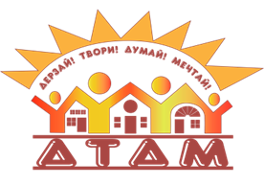
Муниципальное автономное учреждение
дополнительного образования
«Дворец творчества детей и молодежи»

«Овощи и фрукты –
полезные продукты»
познавательно-игровая программа

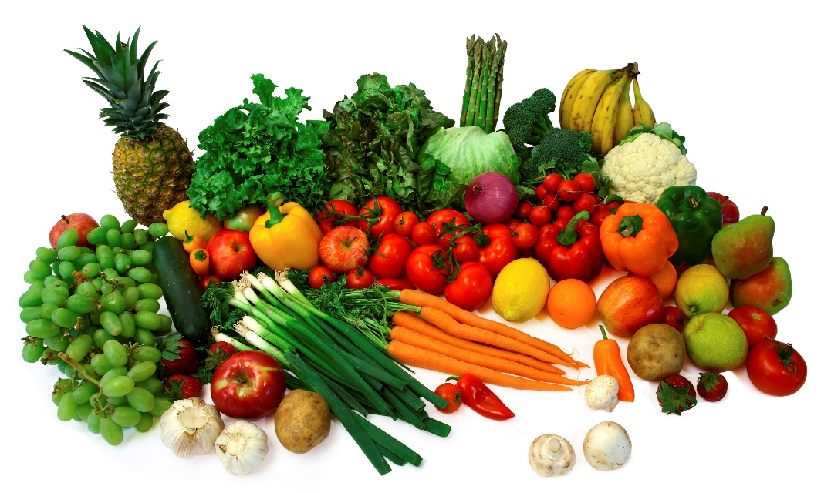

Составитель:
Хальзунова Наталия Анатольевна,
педагог дополнительного образования

Возраст учащихся: 6-7 лет

Оренбург
Сценарий
познавательно-игровой программы
«Овощи и фрукты – полезные продукты»
Цель: формирование у детей основ культуры питания как составляющей здорового образа жизни.
Задачи:
Образовательные:
- Закреплять понятия «овощи», «фрукты».
- Учить классификации «овощи», «фрукты».
- Формировать представление о содержании витаминов в овощах и фруктах.
- Формировать представление, что здоровье зависит от правильного питания, еда должна быть не только вкусной, но и полезной.
Развивающие:
- Воспитывать интерес к здоровому образу жизни.
- Воспитывать желание заботится о свое здоровье.
- Воспитывать уважительное отношение друг к другу, содействовать деятельному общению.
Воспитательные:
- Развивать и корректировать речь детей, словарный запас.
- Развивать и корректировать фонематический слух, память, внимание.
- Развивать и корректировать координацию движений, крупную и мелкую моторику, чувство ритма.

Ход мероприятия
Вед.: - Здравствуйте, ребята! Сегодня мы хотим вам рассказать об очень важном и нужном. А о чем именно, вы узнаете, посмотрев на экран.
Видеоролик «Пчелка Умняша. Полезные и вредные продукты»
https://www.youtube.com/watch?v=UGlk5HhqnSA
Вед.: - О чем сегодня пойдет речь? (ответы детей).
Трек 1 (под музыку выходят чтецы).
Человеку нужно есть,
Чтобы встать, и чтобы сесть,
Чтобы прыгать, кувыркаться,
Песни петь, дружить, смеяться.

Чтоб расти и развиваться
И при этом не болеть,
Нужно правильно питаться
С ранних юных лет уметь.

Если азбука питания
Привлечёт твоё внимание,
Будешь весел и здоров,
Проживешь без докторов.

Вед.: Ребята, какие продукты вы считаете полезными? (Овощи и фрукты).
- Верно.
Тысячи лет назад люди стали употреблять в пищу овощи. И пользу овощей заметили уже тогда. Есть много пословиц и поговорок об овощах. Вот некоторые из них:
1. Лук – от семи недуг.
2. Лук да капуста лихого не допустят.
3. Обед без овощей – праздник без музыки.
4. Зелень на столе – здоровье на сто лет.
5. Овощи – кладовая здоровья.
Вед.: Наши ребята подготовили сказку про репку.

Сценка про овощи «Репка».
(Реквизит:2 большие корзины, 2 лавочки, ведерко, лейка, шапочки овощей)
(Дед, репка, морковь, кабачок, картошка, капуста, свекла, лук, перец, томат).
Трек 2
Вед.: Дедка репку посадил...
Дедка репке говорил:
Дед: Ты расти, расти большая.
Стань богатым урожаем,
Чтоб тобой я мог гордиться.
Принесу тебе водицы, (показывает на лейку)
Удобрений ведер пять…(показывает на ведерко)
Ох, устал, пора поспать. (Ложится недалеко от репки и «засыпает».)
Вед.: - Спит дедуля без забот.
Репка между тем растет, (репка встает, тянется)
Да воюет с сорняками:
Их ногами, и руками…
Вот уж осень на дворе.
Зябким утром в октябре
Дед проснулся, испугался. (Дед просыпается и прыгает от холода).
Дед: - Ах, я старый разоспался.
Репку уж пора тянуть.
Подросла, гляжу чуть-чуть.
Ай, да репка уродилась!
Мне такая и не снилась. (Хватает морковку и тянет.)
Ведущий: - Хвать, но «репка» возмутилась:
Морковка: - Экий, деда, ты неловкий!
Я - не репка, я - морковка.
Репки я стройней в сто раз.
И оранжевей к тому же.
Коль салат корейский нужен,
Без меня ты пропадешь…
Сок морковный не попьешь.
Дед: - Что ж, в корзинку полезай. (Морковка идет к корзинке)
Вед.: - Вот! Нашел дедуля «репку» … (тянет)
Дед: - Сильно приросла ты, крепко!
Кабачок: - Нет, я вкусный кабачок.
Завалился на бочок.
Я такой огромный,
Толстый, неподъемный.
Я всё лето пухнул,
Мне пора на кухню!
Дед: - Что ж, в корзинку полезай (Идет к корзинке)
Что такое, что за чудо,
Может, выспался я худо?
Репку сеял я весной.
Ладно, батенька, постой,
Репку вытяну другую. (Тянет картошку)
Картошка: - Ой, ой, ой, я протестую!
Я - не репка. Я - Картошка!
Это знает даже кошка.
Всем плодам я голова
Ясно ведь как дважды два:
Если в супе нет картошки,
Ни к чему брать в руки ложку.
В жарком масле, вот, смотри,
Стать могу картошкой фри,
Я - твой главный урожай!
Дед: - Что ж, в корзинку полезай. (Идет к корзинке)
Я ж опять пойду по репку…
Как сидит в землице крепко! (Тянет капусту)
Ай да репка, вот те на!
Капуста: - Право, я возмущена!
Ты, дедуля, не доспал?
Раз капусту не узнал.
Я на репку не похожа
У нее одна одежа,
У меня ж их целых сто!
Все без пуговок…А то…
Дед: - Милости прошу… в корзину. (Идет к корзинке)
Это что за чудеса?
Вот уж битых два часа
Я провел на огороде.
Где же репка? Эта вроде… (Тянет свеклу)…
Свекла: - Снова дедушка напутал,
Свеклу с репой перепутал.
Я в сто раз ее красней,
И полезней и вкусней!
Свеклы нет и нет борща,
В винегрете и во щах…
Дед: - Что ж, в корзинку полезай. (Идет к корзинке)
И тебе найдется место.
Только все же интересно
Где же репка? Может эта? (Тянет лук)
Лук: - Я почти того же цвета,
Но не репка, старичок,
Я - твой репчатый лучок!
Пусть немного и коварен,
Но в народе популярен.
Самый вкусный шашлычок
Тот, в котором есть лучок.
Дед: - Что ж, в корзинку полезай. (Идет к корзинке)
Дед: - Ну, уж это – точно репка! (тянет томат)
Томат: - Я не репка, я – томат.
Витаминами богат.
Вы кладете в щи, салат.
Ну, а мой томатный сок
Вы готовите все впрок!
Что ж, в корзинку полезай. (Идет к корзинке)
Дед: - Ну, уж это – точно репка! (тянет перец)
Забыли Перчик, вот он – я!
Смотрите все, как я хорош!
Красивый, сладкий и пригож!
Такой ещё ты где найдёшь,
Чтоб витаминов – целый ряд?
И все – болезни победят!
Вед.: - Вечер уж к концу подходит.
Месяц на небо выходит.
В землю кто зарылся крепко?
Все: - Ну, конечно, это репка! (Подходят к репке)
Вед.: - Сказка ложь, да не обманет
Кто кого из грядки тянет.
Все: - Мы поможем тебе, дедка,
Вытянем из грядки репку!!! (Тянут репку все вместе)
Тянем, потянем – вытянули репку!
Репка: - Хотя я маленького роста,
Но с вами мне легко и просто.
Здесь обрела своих друзей –
И вместе стало веселей.
Давно на кухню я прошусь,
В любой кастрюльке умещусь.
Иль запекайте докрасна,
Я удивительно вкусна!
Вед.: - Ждем от Вас аплодисментов,
Ну и прочих комплиментов…
Ведь артисты-то старались,
Пусть слегка и растерялись.
Дед: Мы представили сегодня
Эту сказку посмешней.
Овощи (хором): - Для здоровья и для силы
Ешьте больше овощей!
(Дети присаживаются на лавочку возле корзины).

Вед.: - Одну корзинку мы наполнили овощами. Как вы думаете, что полезного можно положить во вторую корзинку? (Фрукты).

Трек 3 (плясовая). Выходят дети.
Загадывают загадки о фруктах.
1.На высокой ветке зреет,
Словно лампочка желтеет,
И блестит как после душа.
Ну, конечно, это ... (груша). (Подходит к корзине, надевает шапочку).

2.Жёлтый цитрусовый плод
В странах солнечных растёт.
Но на вкус кислейший он,
А зовут его ... (лимон). (Подходит к корзине, надевает шапочку).

3.Гнутся ветки до земли.
Что же мы на них нашли?
Листья будто шапочки,
А под ними ... (яблочки). (Подходит к корзине, надевает шапочку).

4.Крупных ягод гроздь большая
Сладким соком угощает.
Подарил нам летний сад
Ароматный ... (виноград). (Подходит к корзине, надевает шапочку).

5.С виду он, как рыжий мяч,
Только вот не мчится вскачь.
В нём полезный витамин –
Это спелый ... (апельсин). (Подходит к корзине, надевает шапочку).

6.Высоко растёт на ветке
Фрукт, который любят детки.
Он на ощупь шелковистый,
Ярко жёлтый и душистый.
Вкусный запах ловит нос -
Фрукт зовётся… (Абрикос). (Подходит к корзине, надевает шапочку).

7.Была зеленой, маленькой,
Потом я стала аленькой.
На солнце покраснела я —
И вот теперь я спелая. (Вишня). (Подходит к корзине, надевает шапочку).

8. Бусы красные висят,
Из кустов на нас глядят.
Очень любят бусы эти
дети, птицы и медведи. (Малина). (Подходит к корзине, надевает шапочку).

9.Я красна, я кисла,
На болоте я росла
Дозревала под снежком,
Ну-ка, кто со мной знаком? (Клюква). (Подходит к корзине, надевает шапочку).

10. Что за бусинка вот тут
На стебле повисла?
Глянешь – слюнки потекут,
А раскусишь – кисло! (Черная смородина). (Подходит к корзине, надевает шапочку).

Вед.: - Вот, мы наполнили 2 корзины полезных продуктов. Скажите, что общего у овощей и фруктов? (Они богаты витаминами).
Вед.: - Что такое витамины? Посмотрите на экран
Трек 4. Выходят чтецы-Витамины АВС.
Встают между «овощами и фруктами».
(Атрибутика: 3 фартука с подписью «Витамин А, Витамин В, Витамин С»).
Витамин А:
Меня запомните, друзья.
Вам для роста нужен я.
Для костей, зубов и зренья,
В этом, братцы, нет сомненья.
И полезен я для кожи,
Волосам я нужен тоже.
- Я есть в моркови, помидорах, апельсинах, капусте.
Витамин В:
Если у вас меня дефицит –
Значит отсутствует аппетит.
Чтобы бодрым, сильным быть,
Не грустить и не хандрить
Вам советую, друзья,
Есть продукты, где есть я!
- Я есть в свёкле, горохе, кукурузе, редьке, бананах.
Витамин С:
Я нужный и отважный,
И очень, очень важный.
При простуде, при болезнях
Я, конечно, всех полезней.
- Я живу в лимоне, апельсине, смородине, луке, чесноке, огурцах.
Овощ:
Витамины – просто чудо!
Сколько радости несут.
Все болезни и простуды
Перед ними отойдут.
Фрукт:
Вот поэтому всегда
Для нашего здоровья
Полноценная еда –
Важнейшее условие!
Вед.: - Без витаминов жить нельзя!
Они надёжные друзья!
Трек 5. Хоровод овощей и фруктов.
Все рассаживаются на места.

Вед.: - Витамины поступают в наш организм только с пищей. Вот почему овощи и фрукты нужно есть ежедневно.
Вед.: - Вы узнали много интересного. Теперь проверим, все ли уяснили, какие продукты полезные, а какие вредные.
Давайте поиграем.
Трек 6. Игра «Полезные и вредные продукты».
(2 коробки с карточками полезных и вредных продуктов, 2 магнитных доски с надписью «полезные и вредные продукты».
Играют 2 команды по количеству карточек. По сигналу поочередно участники берут из коробки по 1 карточке и прикрепляют ее к нужному стенду. Побеждает команда, участники которой угадали все верно и быстро).
Вед.: Мы много говорили о правильном питании. Давайте вспомним о правилах принятия пищи и поведения за столом (Дети перечисляют правила поведения).
Вед.: - Если хочешь быть здоров,
Позабыть про докторов,
Все: Кушай овощи и фрукты.
Это лучшие продукты!
Вед.: - Растите, ребята, здоровыми! Мы хотим угостить вас полезными продуктами – яблоками. Ешьте на здоровье! До свидания!

Интернет-источники:
- https://www.youtube.com/watch?v=UGlk5HhqnSA
- https://nsportal.ru/detskiy-sad/scenarii-prazdnikov/2020/11/19/razvlechenie-v-starshey-gruppe-ovoshchi-i-frukty-poleznye
- https://www.maam.ru/detskijsad/-ovoschi-i-frukty-poleznye-produkty-scenarii-muzykalnogo-razvlechenija-dlja-detei-starshego-doshkolnogo-vozrasta.html
- https://olgauh-ds38podoisk.edumsko.ru/folders/post/3048811
- https://nsportal.ru/detskiy-sad/okruzhayushchiy-mir/2021/10/23/kartoteka-zagadok-ovoshchi-i-frukty

